Министерство образования Республики Беларусь
Оршанский колледж ВГУ имени П.М. Машерова

Отчет

по модулю № 3
«Делегаты»
по учебной практике по программированию

Выполнил учащийся Романкевич А.А.
группы 3ПОИС24 02.10.2026 г.

Проверил Алейников М.А.
02.10.2026 г.

Орша, 2026
Ход работы.
Задания.
Модуль 3. Делегаты
Задание 3.1. Создайте базовый класс "Фигура" с методом для вычисления площади. Затем создайте производные классы для разных геометрических фигур (круг, прямоугольник, треугольник) и используйте делегат для динамического вызова метода вычисления площади.
Выполнение задания 3.1.
Для выполнения задания было необходимо создать абстрактный класс Figure с методом GetArea() и производные классы Circle, Rectangle и Triangle. Объявлен делегат CalculateAreaDelegate, в который для каждой фигуры записывается метод GetArea конкретного объекта, после чего площадь вычисляется вызовом делегата. Код программы представлен ниже в листинге 3.1.
Листинг 3.1. Код программы на языке программирования C#.
using System;
namespace GeometryExample
{
// Определение делегата для вычисления площади
public delegate double CalculateAreaDelegate();
// Базовый абстрактный класс "Фигура"
public abstract class Figure
{
// Название фигуры
public string Name { get; protected set; }
protected Figure(string name)
{
Name = name;
}
// Абстрактный метод для вычисления площади
public abstract double GetArea();
}
// Производный класс "Круг"
public class Circle : Figure
{
// Радиус круга
public double Radius { get; set; }
public Circle(double radius) : base("Круг")
{
Radius = radius;
}
// Переопределение метода вычисления площади
public override double GetArea()
{
return Math.PI * Radius * Radius;
}
}
// Производный класс "Прямоугольник"
public class Rectangle : Figure
{
// Ширина прямоугольника
public double Width { get; set; }
// Высота прямоугольника
public double Height { get; set; }
public Rectangle(double width, double height) : base("Прямоугольник")
{
Width = width;
Height = height;
}
// Переопределение метода вычисления площади
public override double GetArea()
{
return Width * Height;
}
}
// Производный класс "Треугольник"
public class Triangle : Figure
{
// Основание треугольника
public double BaseLength { get; set; }
// Высота треугольника
public double Height { get; set; }
public Triangle(double baseLength, double height) : base("Треугольник")
{
BaseLength = baseLength;
Height = height;
}
// Переопределение метода вычисления площади
public override double GetArea()
{
return 0.5 * BaseLength * Height;
}
}
class Program
{
static void Main(string[] args)
{
// Создание экземпляров геометрических фигур
Figure circle = new Circle(5.0);
Figure rectangle = new Rectangle(4.0, 6.0);
Figure triangle = new Triangle(3.0, 8.0);
// Массив фигур для обхода
Figure[] figures = new Figure[] { circle, rectangle, triangle };
Console.WriteLine("--- Динамический вызов вычисления площади через делегат ---\n");
foreach (var figure in figures)
{
// Привязка метода GetArea конкретного объекта к делегату
CalculateAreaDelegate areaCalculator = figure.GetArea;
// Вызов метода через делегат
double area = areaCalculator();
// Вывод результата в консоль
Console.WriteLine($"Фигура: {figure.Name}, Площадь: {area:F2}");
}
}
}
}

Результат выполненной программы в среде программирования Visual Studio представлен на рисунке 3.1.
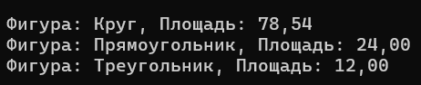
Рисунок 3.1 – Выполнение работы программы для вычисления площади фигур через делегат

Задание 3.2. Реализуйте систему событий для мобильного приложения. Создайте класс "Уведомление" с событиями для отправки уведомлений (сообщения, звонки, электронные письма). Зарегистрируйте обработчики событий для разных типов уведомлений.
Выполнение задания 3.2.
Для выполнения задания было необходимо создать класс Notification с тремя событиями: MessageReceived, CallReceived и EmailReceived. Обработчики регистрируются через +=, на событие сообщения подписаны два обработчика. Тип уведомления выбирается в меню, текст вводится с клавиатуры. Код программы представлен ниже в листинге 3.2.
Листинг 3.2. Код программы на языке программирования C#.
using System;

// Уведомление: события для разных типов уведомлений
class Notification
{
public event Action<string>? MessageReceived; // Сообщение
public event Action<string>? CallReceived; // Звонок
public event Action<string>? EmailReceived; // Электронное письмо

// Отправка уведомлений (вызов событий)
public void SendMessage(string text) { MessageReceived?.Invoke(text); }
public void SendCall(string text) { CallReceived?.Invoke(text); }
public void SendEmail(string text) { EmailReceived?.Invoke(text); }
}

class Program
{
// Обработчики событий
static void OnMessage(string text) { Console.WriteLine("Сообщение: " + text); }
static void OnCall(string text) { Console.WriteLine("Входящий звонок от: " + text); }
static void OnEmail(string text) { Console.WriteLine("Новое письмо: " + text); }
// Второй обработчик для сообщений (звуковой сигнал)
static void OnMessageSound(string text) { Console.WriteLine("Звуковой сигнал: новое сообщение"); }
static void Main()
{
Notification notification = new Notification();
// Регистрация обработчиков событий
notification.MessageReceived += OnMessage;
notification.MessageReceived += OnMessageSound;
notification.CallReceived += OnCall;
notification.EmailReceived += OnEmail;
// Меню отправки уведомлений
while (true)
{
Console.WriteLine("\n1 - сообщение");
Console.WriteLine("2 - звонок");
Console.WriteLine("3 - электронное письмо");
Console.WriteLine("0 - выход");
Console.Write("Выбор: ");

string choice = Console.ReadLine() ?? "";

if (choice == "0")
{
break;
}

// Проверка на корректность ввода через switch
bool isValid = true;
switch (choice)
{
case "1":
case "2":
case "3":
break;
default:
Console.WriteLine("Нет такого пункта меню.");
isValid = false;
break;
}

if (!isValid)
{
continue;
}

// Ввод текста уведомления
Console.Write("Текст (от кого / тема): ");
string text = Console.ReadLine() ?? "";

// Отправка уведомления выбранного типа через switch case
switch (choice)
{
case "1":
notification.SendMessage(text);
break;
case "2":
notification.SendCall(text);
break;
case "3":
notification.SendEmail(text);
break;
}
}
}
}

Результат выполненной программы в среде программирования Visual Studio представлен на рисунке 3.2.
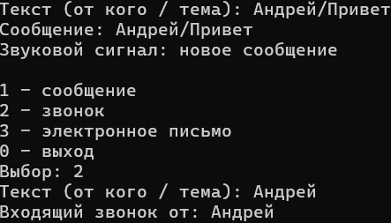
Рисунок 3.2 – Выполнение работы программы для отправки уведомлений

Задание 3.3. Создайте приложение для управления задачами с использованием делегатов. Пользователь должен иметь возможность добавлять задачи и выбирать делегата для выполнения каждой задачи (например, отправка уведомления или запись в журнал).
Выполнение задания 3.3.
Для выполнения задания было необходимо создать делегат TaskAction и класс TaskItem, в котором хранятся название задачи и выбранное действие. При добавлении задачи пользователь выбирает метод: отправка уведомления (Notify) или запись в журнал (WriteToJournal). При выполнении для каждой задачи вызывается её делегат. Код программы представлен ниже в листинге 3.3.
Листинг 3.3. Код программы на языке программирования C#.
using System;
using System.Collections.Generic;

// Делегат: действие над задачей
delegate void TaskAction(string title);

// Задача: название и выбранное действие
class TaskItem
{
public string Title;
public string ActionName;
public TaskAction Action;

public TaskItem(string title, string actionName, TaskAction action)
{
Title = title;
ActionName = actionName;
Action = action;
}
}

class Program
{
// Журнал
static List<string> journal = new List<string>();

// Действие 1: отправка уведомления
static void Notify(string title)
{
Console.WriteLine("Уведомление отправлено: " + title);
}

// Действие 2: запись в журнал
static void WriteToJournal(string title)
{
journal.Add(title);
Console.WriteLine("Запись в журнал: " + title);
}

static void Main()
{
List<TaskItem> tasks = new List<TaskItem>();

while (true)
{
// Меню
Console.WriteLine("\n1 - добавить задачу");
Console.WriteLine("2 - показать задачи");
Console.WriteLine("3 - выполнить все задачи");
Console.WriteLine("4 - показать журнал");
Console.WriteLine("0 - выход");
Console.Write("Выбор: ");
string choice = Console.ReadLine() ?? "";

// Замена главного if-else на switch
switch (choice)
{
case "1":
// Ввод названия задачи
Console.Write("Название задачи: ");
string title = Console.ReadLine() ?? "";

// Выбор делегата для задачи
Console.WriteLine("Действие: 1 - уведомление, 2 - запись в журнал");
Console.Write("Выбор: ");
string action = Console.ReadLine() ?? "";
while (action != "1" && action != "2")
{
Console.Write("Нужно 1 или 2. Повторите ввод: ");
action = Console.ReadLine() ?? "";
}

// Замена выбора действия на switch
switch (action)
{
case "1":
tasks.Add(new TaskItem(title, "уведомление", Notify));
break;
case "2":
tasks.Add(new TaskItem(title, "запись в журнал", WriteToJournal));
break;
}
break;

case "2":
// Вывод списка задач
if (tasks.Count == 0)
{
Console.WriteLine("Задач нет.");
}
for (int i = 0; i < tasks.Count; i++)
{
Console.WriteLine((i + 1) + ". " + tasks[i].Title + " (" + tasks[i].ActionName + ")");
}
break;

case "3":
// Вызов делегата каждой задачи
if (tasks.Count == 0)
{
Console.WriteLine("Задач нет.");
}
foreach (TaskItem task in tasks)
{
task.Action(task.Title);
}
break;

case "4":
// Вывод журнала
if (journal.Count == 0)
{
Console.WriteLine("Журнал пуст.");
}
foreach (string line in journal)
{
Console.WriteLine(line);
}
break;

case "0":
return; // Полный выход из Main вместо break, так как break теперь относится к switch

default:
Console.WriteLine("Нет такого пункта меню.");
break;
}
}
}
}

Результат выполненной программы в среде программирования Visual Studio представлен на рисунке 3.3.
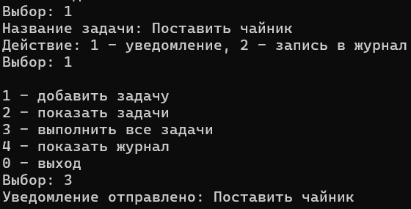
Рисунок 3.3 – Выполнение работы программы для управления задачами

Задание 3.4. Разработайте систему фильтрации данных с использованием делегатов. Пользователь должен иметь возможность выбрать фильтр для списка данных (например, фильтр по дате или по ключевым словам).
Выполнение задания 3.4.
Для выполнения задания было необходимо создать список записей с текстом и датой и метод Show, принимающий фильтр в виде делегата Func<Record, bool>. Для каждого пункта меню создается своя лямбда-функция: фильтр по дате, фильтр по ключевому слову и вывод без фильтра. Код программы представлен ниже в листинге 3.4.
Листинг 3.4. Код программы на языке программирования C#.
using System;
using System.Collections.Generic;

// Запись данных: текст и дата
class Record
{
public string Text;
public DateTime Date;

public Record(string text, DateTime date)
{
Text = text;
Date = date;
}
}

class Program
{
// Вывод записей, подходящих под фильтр (фильтр передается как делегат)
static void Show(List<Record> list, Func<Record, bool> filter)
{
int count = 0;
foreach (Record r in list)
{
if (filter(r))
{
Console.WriteLine(r.Date.ToString("dd.MM.yyyy") + " - " + r.Text);
count++;
}
}
if (count == 0)
{
Console.WriteLine("Ничего не найдено.");
}
}

static void Main()
{
// Данные
List<Record> list = new List<Record>
{
new Record("Сдать отчет по практике", new DateTime(2026, 10, 5)),
new Record("Встреча с куратором", new DateTime(2026, 10, 12)),
new Record("Купить учебник по C#", new DateTime(2026, 9, 28)),
new Record("Сдать лабораторную работу", new DateTime(2026, 10, 20)),
new Record("День рождения друга", new DateTime(2026, 11, 3)),
new Record("Консультация по отчету", new DateTime(2026, 10, 8))
};

while (true)
{
// Меню
Console.WriteLine("\n1 - фильтр по дате (начиная с даты)");
Console.WriteLine("2 - фильтр по ключевому слову");
Console.WriteLine("3 - без фильтра");
Console.WriteLine("0 - выход");
Console.Write("Выбор: ");
string choice = Console.ReadLine() ?? "";

// Замена if-else на switch
switch (choice)
{
case "1":
// Ввод даты с проверкой
Console.Write("Показать записи начиная с даты (дд.мм.гггг): ");
DateTime from;
while (!DateTime.TryParse(Console.ReadLine(), out from))
{
Console.Write("Нужна дата в формате дд.мм.гггг. Повторите ввод: ");
}

// Фильтр по дате
Show(list, r => r.Date >= from);
break;

case "2":
// Ввод ключевого слова
Console.Write("Ключевое слово: ");
string word = (Console.ReadLine() ?? "").ToLower();

// Фильтр по ключевому слову
Show(list, r => r.Text.ToLower().Contains(word));
break;

case "3":
// Фильтр, пропускающий все записи
Show(list, r => true);
break;

case "0":
return; // Завершаем метод Main для выхода из программы

default:
Console.WriteLine("Нет такого пункта меню.");
break;
}
}
}
}

Результат выполненной программы в среде программирования Visual Studio представлен на рисунке 3.4.
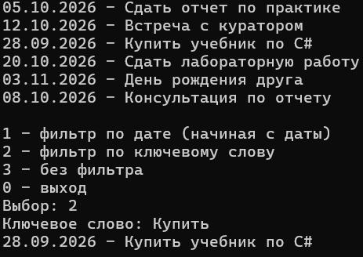
Рисунок 3.4 – Выполнение работы программы для фильтрации данных

Задание 3.5. Создайте приложение для сортировки числовых данных. Пользователь должен иметь возможность выбрать метод сортировки (например, сортировка пузырьком или быстрая сортировка) с помощью делегатов.
Выполнение задания 3.5.
Для выполнения задания было необходимо создать делегат SortMethod и два метода сортировки: BubbleSort (пузырьком) и QuickSort (быстрая). Массив заполняется случайными числами, метод сортировки выбирается в меню и записывается в делегат, после чего сортируется копия массива. Код программы представлен ниже в листинге 3.5.
Листинг 3.5. Код программы на языке программирования C#.
using System;

// Делегат: метод сортировки массива
delegate void SortMethod(int[] array);

class Program
{
// Сортировка пузырьком
static void BubbleSort(int[] a)
{
for (int i = 0; i < a.Length - 1; i++)
{
for (int j = 0; j < a.Length - 1 - i; j++)
{
if (a[j] > a[j + 1])
{
int temp = a[j];
a[j] = a[j + 1];
a[j + 1] = temp;
}
}
}
}

// Быстрая сортировка
static void QuickSort(int[] a)
{
Quick(a, 0, a.Length - 1);
}

static void Quick(int[] a, int left, int right)
{
int i = left;
int j = right;
int pivot = a[(left + right) / 2]; // Опорный элемент

while (i <= j)
{
while (a[i] < pivot) i++;
while (a[j] > pivot) j--;
if (i <= j)
{
int temp = a[i];
a[i] = a[j];
a[j] = temp;
i++;
j--;
}
}

// Сортировка левой и правой частей
if (left < j) Quick(a, left, j);
if (i < right) Quick(a, i, right);
}

// Вывод массива
static void Print(int[] a)
{
foreach (int x in a)
{
Console.Write(x + " ");
}
Console.WriteLine();
}

static void Main()
{
// Ввод количества чисел: целое число больше 0
Console.Write("Сколько чисел: ");
int n;
while (!int.TryParse(Console.ReadLine(), out n) || n <= 0)
{
Console.Write("Нужно целое число больше 0. Повторите ввод: ");
}

// Заполнение массива случайными числами от 1 до 100
Random random = new Random();
int[] numbers = new int[n];
for (int i = 0; i < n; i++)
{
numbers[i] = random.Next(1, 101);
}

// Вывод исходного массива
Console.Write("Исходный массив: ");
Print(numbers);

while (true)
{
// Меню
Console.WriteLine("\n1 - сортировка пузырьком");
Console.WriteLine("2 - быстрая сортировка");
Console.WriteLine("0 - выход");
Console.Write("Выбор: ");
string choice = Console.ReadLine() ?? "";

// Переменная для хранения выбранного делегата
SortMethod sort;

// Замена условий if-else на switch
switch (choice)
{
case "0":
return; // Полный выход из программы (завершение метода Main)

case "1":
sort = BubbleSort;
break;

case "2":
sort = QuickSort;
break;

default:
Console.WriteLine("Нет такого пункта меню.");
continue; // Пропуск текущей итерации цикла while и возврат к началу меню
}

// Сортировка копии массива и вывод результата
int[] copy = (int[])numbers.Clone();
sort(copy);
Console.Write("Результат: ");
Print(copy);
}
}
}

Результат выполненной программы в среде программирования Visual Studio представлен на рисунке 3.5.
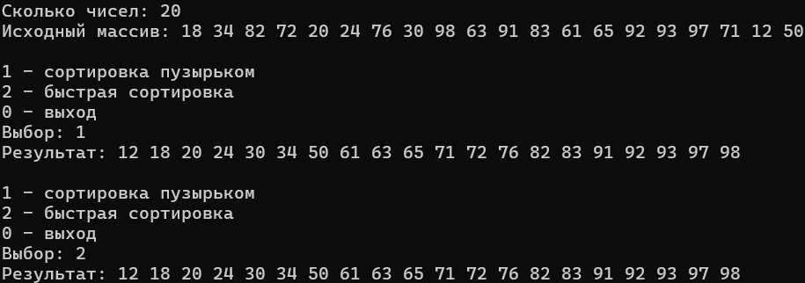
Рисунок 3.5 – Выполнение работы программы для сортировки числовых данных

Вывод: ссылка на репозиторий GitHub: https://github.com/supwew/praktika.git

